Технологическая карта урока литературного чтения
ФИО:
Класс: 2
Тип урока: Урок изучения нового материала
Тема | Ф. И. Тютчев «Зима недаром злится…»
Цель | Ознакомление с новым произведением. Обучение выразительному чтению. Создание условий для восприятия и анализа поэтического произведения.
Задачи | - Познакомить со стихотворением Ф.И. Тютчева;  - Показать разницу в образах Зимы и Весны;  - Учить анализу стихотворного текста;  - Совершенствовать навыки выразительного чтения;  - Развивать рефлексию и адекватную самооценку;  - Развивать коммуникативные качества: формировать навыки работы в паре, в группе.
Планируемые результаты | Предметные:  Умеют работать с текстом стихотворения, распознавать олицетворение, умеют читать выразительно ;  Личностные:  Проявляют эмоциональную отзывчивость на прочитанное, осуществляют самооценку на основе критерия успешности учебной деятельности.  Метапредметные:  - Осуществляют поиск слов в стихотворении, которые помогают передать настроение автора, картины природы, им созданной;  - умеют принимать и сохранять учебную задачу;  - воспринимают текст с учетом поставленной учебной задачи, находят в тексте информацию, необходимую для ее решения.
Основные понятия
Ресурсы | Учебник «Литературное чтение» 2 класс, 2 часть, авторы: Л. Ф. Климанова, Л. А. Виноградская, В. Г. Горецкий;  Наборы карточек для работы в парах, группах;  Презентационное сопровождение урока;  Компьютер, проектор;  Портреты Ф.И. Тютчева, А. С. Пушкина. Л. Н. Толстого, К. И. Чуковского.
Используемые технологии

№ | Этапы урока | Деятельность учителя | Деятельность учащихся
I | Целеполагание | - Ребята, я очень люблю урок литературного чтения. А вы?  - За что их любите?  - А что хотите получить от сегодняшнего урока?  Начните свой ответ со слов:  - Сегодня на уроке мне хотелось бы…  - А чтобы у нас все получилось на уроке, что нам необходимо?  -Давайте настроимся на серьезную работу, пусть у нас все получится!  - Каждый урок литературы это новая встреча. С кем или с чем мы встречаемся на уроках литературы?  - Сегодняшний урок не исключение.  - Сегодня состоится встреча с одним поэтом, который жил и творил в 19 веке.
II | Прогнозирование | - Перед вами 4 портрета.  - С кем из этих людей вам предстоит познакомиться?  - Давайте порассуждаем…  ( А. С. Пушкин, Ф. И. Тютчев, Л. Н. Толстой, К. И. Чуковский)  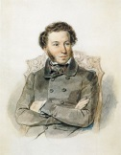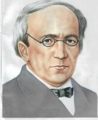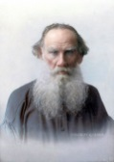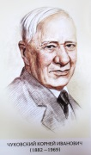  - Кого из этих людей вы уже знаете? С чьими произведениями знакомились?  - Сегодня мы познакомимся с творением поэта Тютчева.  -Каким по жанру будет его произведение.  - Но сначала предлагаю познакомиться с Федором Ивановичем поближе.  - У вас на столах карточки с информацией из жизни Тютчева. Их необходимо распределить по порядку, начиная с даты рождения поэта и заканчивая его кончиной.  Родился в 1803г. в Орловской губернии в дворянской семье В 1810 г. Тютчевы переехали в Москву  Первые стихи написал, когда ему было 11лет Знал несколько иностранных языков. В 12 лет уже переводил с немецкого.  В 1821 г. окончил университет. Он- кандидат словесных наук. В 1822 г. уезжает работать за границу и задерживается на 22 года. Он- дипломат.  В 1844г. вернулся в Россию и работал в Министерство иностранных дел. В 1873 г. умер. Похоронен на кладбище Санкт- Петербурга.  - Прочитайте название его произведения  - Все ли слова в названии понятны?  - Попробуйте заменить другим словом  - Что можно предположить по названию?  - Почему зима злится?  - Посмотрите на иллюстрацию к этому произведению? Попробуйте уточнить, о чем будет стихотворение? Что стало более понятно?  - На кого или на что злится зима?  - Используя иллюстрацию, попробуйте восстановить портрет зимы. Она какая?  - А как мы можем проверить наши предположения? Какой источник нам может помочь? | Работа в парах.  Составление истории жизни поэта, расставляя карточки по порядку  -Недаром  - Не зря, не просто так.  Ответы детей  - Учебник
III | Знакомство с произведением | 1)  - Послушайте и скажите, оправдались ли предположения?  - Понравились ли вам Зима и Весна у Тютчева?  2)  - Прочитайте самостоятельно и найдите слова с непонятными значениями. Какой словарь поможет?  Засуетилось - много и торопливо двигаться, хлопотать.  Нудит - принуждает, заставляет уйти.  Трезвон - праздничный звон во все колокола.  Хлопочет - прилагать усилия суетиться.  Наперекор – вопреки чему-то, назло.  - Хочу обратить ваше внимание на слово- умылася. Это слово вам понятно? Оно устарело.  - Мы сейчас говорим немного по-другому. Как?  3)  - Найдите, как автор называет зиму? Весну?  - Посмотрите внимательно, как автор написал слова Зима и Весна.  - Какие слова принято писать с заглавной буквы?  - Что же такое Зима и Весна?  - Кому дают имена?  - весна и Зима это же не люди!  - как называется прием в литературе, когда автор наделяет неживые предметы человеческими качествами?  - Кроме имен Ф. И. для Зимы и Весны подобрал множество слов- действий, которые олицетворяют их. Давайте поищем  4)  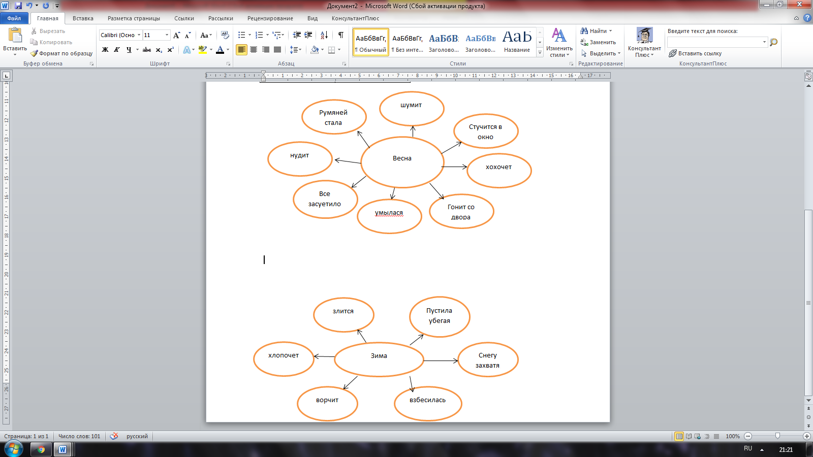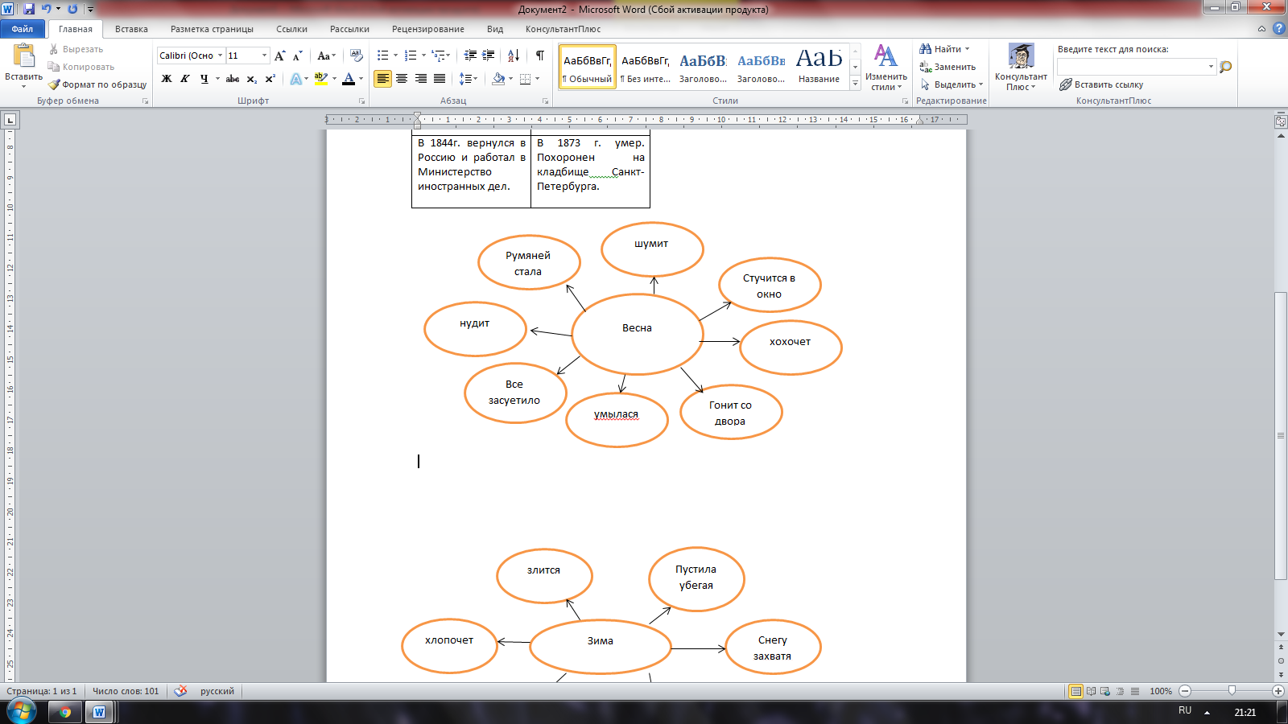  Проверка у доски | - С заглавной буквы  -Имена  - Людям  - олицетворение  Дети делятся на группы:  2 группы- для весны  2 группы- для зимы  Составление кластера.
IV | Работа над выразительностью | - Как вы думаете, на чьей стороне симпатии поэта?  - С какой интонацией читать слова о весне?  - О зиме?  - С каким жанром схоже стихотворение?  - Как это отразится на интонации?  - На сколько частей разделено стихотворение?  - Сколько долгих пауз?  ( Выделяем ударные слова- главные слова (подчеркнуть). Работаем по строфам. Какой темп выбрать для каждой строфы? | - Со сказкой
V | Рефлексия
VI | Домашнее задание

